Felipe Murillo Serrano

Rafael Morena Orellana

Mario Arranz Agueda

Tabla de contenido

Instalación de Mean js 3

Casos de uso 5

Plantilla de casos de uso 7

Diseño 17

Diseño de navegación 18

Diseño de roles en la web 19

Diseño del Desarrollo 21

Instalación de Mean js

Lo primero que debemos hacer es descargar e instalar lo siguiente:

1. Node js.
2. Express
3. Angular js
4. Mongo js.

Node es la parte que vamos a utilizar para el lado del servidor. Lo podemos descargar desde su pagina web <https://nodejs.org/>. Se trata de un simple instalador:

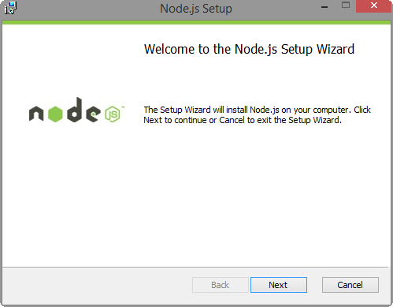

Express es un framework que utilizaremos para poder realizar la web con una sola vista. Se instala escribiendo el siguiente comando en la carpeta de trabajo donde tenemos nuestra aplicación:

*$npm install express --save*

Angular js es un framework que nos permite construir paginas de una sola pagina y estructurarla en Modo Vista Controlador (MVC). Para poder descargar la librería vamos a la pagina oficial de Angular <https://angularjs.org/>.



Y por último hablaremos de Mongo DB. Es un Sistema de Bases de Datos NoSQL que está orientado a documentos. Guarda documentos de tipo JSON. Se puede descargar el instalador en su página web <https://www.mongodb.org/>.

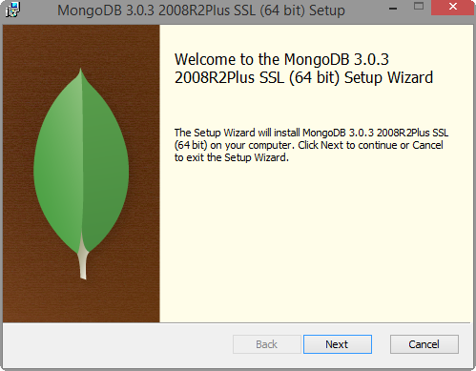

Casos de uso

Hay tres tipos de usuarios:

1. Usuario Administrador.
2. Usuario Logeado.
3. Usuario Anónimo.

No todos los tipos de usuarios pueden hacer todos los casos de uso.

|  |  |  |
| --- | --- | --- |
| ID | Nombre | Descripción |
| 1 | Ver un juego | Permite ver las características de un videojuego, como por ejemplo, portada, nombre, sinopsis…. |
| 2 | Registrarse | Permite registrarnos en la pagina web como usuario para poder realizar acciones que solo un usuario registrado podría realizar, como votar y comentar juegos. |
| 3 | Votar un juego | Permite poder votar juegos para así poder dejar constancia de tu opinión del juego para que los demás usuarios puedan ver tu valoración. |
| 4 | Comentar un juego | Permite poder dejar comentarios en el juego que quieras para que los demás usuarios vean tu opinión. |
| 5 | Ver perfil | Permite al usuario logeado ver sus datos y poder visualizar los comentarios y votos de sus juegos. |
| 6 | Modificar usuario | Permite modificar campos de tu perfil de usuario como tu nombre, apellido, foto de perfil, etc. |
| 7 | Borrar usuario | Permite borrar tu usuario cuando quieras, para dejar de formar parte de la comunidad de usuarios de la página. |
| 8 | Insertar juego | Permite al usuario Administrador insertar un nuevo juego en la base de datos. |
| 9 | Modificar juego | Permite al usuario Administrador modificar los campos de un juego que este en la base de datos. |
| 10 | Borrar juego | Permite al usuario Administrador borrar un juego de la base de datos. |

Lista de casos de uso

|  |  |
| --- | --- |
| ***Actores principales*** | ***Casos de uso*** |
| Usuario Administrador  Usuario Logeado  Usuario Anónimo | Caso de uso 1 y 2 |
| Usuario Administrador  Usuario Logeado | Casos de uso 1, 2, 3, 4, 5 y 6 |
| Usuario Administrador | Casos de uso 1, 2, 3, 4, 5, 6, 7, 8, 9 y 10 |

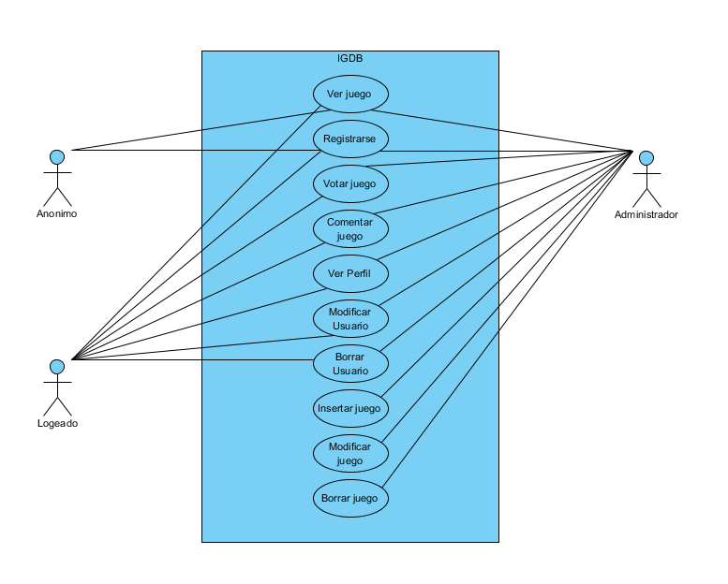Diagrama de casos de uso

Plantilla de casos de uso

|  |  |  |  |
| --- | --- | --- | --- |
| ID: | 1 | | |
| Nombre: | Ver Juego | | |
| Creador: | Mario Arranz Águeda | Última modificación por: | Mario Arranz Águeda |
| Fecha creación: | 19 abril de 2015 | Fecha última modificación: | 4 mayo de 2015 |

|  |  |
| --- | --- |
| Actores: | Anónimo, Logeado y Administrador |
| Descripción: | Ver la información de un videojuego: Nombre, consola, fecha en la que salió al mercado, descripción, imágenes y votos. |
| Desencadenantes: | Pulsando encima de cualquier videojuego. |
| Precondiciones: | No es necesario estar logeado, con lo que cualquier usuario puede acceder a esta página. |
| Postcondiciones: | Se mostrara la página de ese videojuego en concreto. |
| Flujo Normal: | Va a la página donde está toda la información del juego en el que se ha clickado. |
| Flujos alternativos: | No se ven algunas imágenes |
| Excepciones | El juego no está en la base de datos |
| Frecuencia de uso | 50 por minuto. |
| Suposiciones y motivos: | Incluimos este caso de uso para que cualquier usuario pueda visualizar videojuegos pero que un usuario no logeado no pueda votar dentro de la comunidad. |
| Notas: | Sin incidencias |
| Incidencias y TBDs: | Todas las incidencias han sido resueltas. |

|  |  |  |  |
| --- | --- | --- | --- |
| ID: | 2 | | |
| Nombre: | Registrarse | | |
| Creador: | Mario Arranz Águeda | Última modificación por: | Mario Arranz Águeda |
| Fecha creación: | 19 abril de 2015 | Fecha última modificación: | 19 mayo de 2015 |

|  |  |
| --- | --- |
| Actores: | Anónimo, Logeado y Administrador |
| Descripción: | Permite registrarnos en la pagina web como usuario para poder realizar acciones que solo un usuario registrado podría realizar, como votar y comentar juegos. |
| Desencadenantes: | Clickando en el icono con forma de persona con un símbolo más (+). |
| Precondiciones: | La persona debe clickar en el icono. |
| Postcondiciones: | Sale un formulario para rellenar con los datos de la persona. |
| Flujo Normal: | La persona se registra y una vez enviado los campos, vuelve a la página principal con su usuario logeado. |
| Flujos alternativos: | Falta algún campo que rellenar del formulario o que le nombre de usuario ya exista. |
| Excepciones: | El servidor está desconectado y no permite guardar a ningún nuevo usuario en la base de datos. |
| Frecuencia de uso | 10 por minuto |
| Suposiciones y motivos: | Incluimos este caso de uso para que las personas puedan ser parte de la comunidad de la página y así poder votar y comentar en un futuro sus juegos favoritos. |
| Notas: | Sin incidencias |
| Incidencias y TBDs: | Todas las incidencias han sido resueltas. |

|  |  |  |  |
| --- | --- | --- | --- |
| ID: | 3 | | |
| Nombre: | Votar un juego | | |
| Creador: | Mario Arranz Águeda | Última modificación por: | Mario Arranz Águeda |
| Fecha creación: | 19 abril de 2015 | Fecha última modificación: | 19 mayo de 2015 |

|  |  |
| --- | --- |
| Actores: | Anónimo, Logeado y Administrador |
| Descripción: | Permite votar un videojuego en un rango entre 1 y10. |
| Desencadenantes: | Clickando en número de mandos que quiera ponerle, significando1 mando un 1 y 10 mandos un 10. |
| Precondiciones: | El usuario debe estar logeado. |
| Postcondiciones: | La media del juego aumentara o disminuirá dependiendo de la nota que le ponga al juego. |
| Flujo Normal: | El usuario vota el juego, la media sube o disminuye y se añade a su historial de videojuegos votados. |
| Flujos alternativos: | El juego ya ha sido votado y cambia el voto. |
| Frecuencia de uso | 17 por minuto |
| Suposiciones y motivos: | Incluimos este caso de uso para que los usuarios puedan dejar constancia de su opinión del juego con una nota representativa entre 0 y 10. |
| Notas: | Sin incidencias |
| Incidencias y TBDs: | Teníamos el problema de que un usuario podía votar varias veces el mismo juego. |

|  |  |  |  |
| --- | --- | --- | --- |
| ID: | 4 | | |
| Nombre: | Comentar juego | | |
| Creador: | Mario Arranz Águeda | Última modificación por: | Mario Arranz Águeda |
| Fecha creación: | 19 abril de 2015 | Fecha última modificación: | 4 mayo de 2015 |

|  |  |
| --- | --- |
| Actores: | Logeado y Administrador |
| Descripción: | Permite dejar un comentario en el juego que quieras, para poder expresar tu opinión del juego. |
| Desencadenantes: | Una vez hayas escrito el comentario, clickas en el icono de publicar y tu comentario estará en la página hasta que decidas borrarlo. |
| Precondiciones: | El usuario debe de estar logeado. |
| Postcondiciones: | Una vez hayas publicado el comentario, en la vista del juego que has comentado quedara reflejado el comentario que has publicado. |
| Flujo Normal: | El comentario se publica con total normalidad en la página del juego. |
| Flujos alternativos: | Haya un error en la publicación del comentario. |
| Frecuencia de uso | 12 por minuto. |
| Suposiciones y motivos: | Suponemos que a los usuarios les gusta dejar sus opiniones acerca de los juegos que ha jugado, tanto comentarios buenos como malos, sin llegar a ofender a nadie. |
| Notas: | Sin incidencias |
| Incidencias y TBDs: | Ninguna incidencia. |

|  |  |  |  |
| --- | --- | --- | --- |
| ID: | 5 | | |
| Nombre: | Ver perfil | | |
| Creador: | Mario Arranz Águeda | Última modificación por: | Mario Arranz Águeda |
| Fecha creación: | 19 abril de 2015 | Fecha última modificación: | 4 mayo de 2015 |

|  |  |
| --- | --- |
| Actores: | Logeado y Administrador |
| Descripción: | Permite ver los datos del perfil del usuario registrado y ver sus comentarios y votaciones de los juegos. |
| Desencadenantes: | Una vez el usuario este logeado, aparecerá una pestaña de “ver perfil”, clickando en ella, puede ver su información |
| Precondiciones: | El usuario debe de estar logeado y debe de haber clickado en la pestaña “ver perfil”. |
| Postcondiciones: | Vera toda su información y vera enlaces que llevan a sus comentarios y a sus votos (en orden de mas nuevo a más antiguo). |
| Flujo Normal: | El usuario ve todos sus datos con toda normalidad. |
| Flujos alternativos: | El usuario no puede ver algunos campos de su información. |
| Frecuencia de uso | 2 por minuto. |
| Suposiciones y motivos: | Cuando no saben exactamente que juegos han votado o comentado, este caso de uso les será perfecto, ya que pueden revisar que nota tienen a sus juegos y también les sirve como diario de juegos. |
| Notas: | Sin incidencias |
| Incidencias y TBDs: | Ninguna incidencia. |

|  |  |  |  |
| --- | --- | --- | --- |
| ID: | 6 | | |
| Nombre: | Modificar usuario | | |
| Creador: | Mario Arranz Águeda | Última modificación por: | Mario Arranz Águeda |
| Fecha creación: | 19 abril de 2015 | Fecha última modificación: | 4 mayo de 2015 |

|  |  |
| --- | --- |
| Actores: | Logeado y Administrador |
| Descripción: | Permite modificar los datos de usuario. |
| Desencadenantes: | Una vez el usuario este logeado, aparecerá una pestaña de “modificar datos”. Si clicka en esa pestaña, podrá modificar los campos que quiera. |
| Precondiciones: | El usuario debe de estar logeado y debe de haber clickado en la pestaña “modificar usuario”. |
| Postcondiciones: | Una vez haya rellenado los campos que quiera modificar y haya dado a modificar, volverá a la página de inicio con sus datos modificados. |
| Flujo Normal: | El usuario modifica los datos que quiera y se guarda. |
| Flujos alternativos: | El usuario cambia su nombre de usuario por uno que ya exista. |
| Frecuencia de uso | 1 por minuto. |
| Suposiciones y motivos: | Muchas veces, un usuario se equivoca al hacer el registro poniendo mal su nombre o eligiendo una foto que no le convence, al añadir este caso de uso, el usuario puede modificar lo que no le haya gustado en cualquier momento. |
| Notas: | Sin incidencias |
| Incidencias y TBDs: | Ninguna incidencia. |

|  |  |  |  |
| --- | --- | --- | --- |
| ID: | 7 | | |
| Nombre: | Borrar usuario | | |
| Creador: | Mario Arranz Águeda | Última modificación por: | Mario Arranz Águeda |
| Fecha creación: | 19 abril de 2015 | Fecha última modificación: | 4 mayo de 2015 |

|  |  |
| --- | --- |
| Actores: | Logeado y Administrador |
| Descripción: | Permite borrar a un usuario de la base de datos. |
| Desencadenantes: | Una vez el usuario este logeado, aparecerá una pestaña de “borrar usuario”, si clicka en ella le aparecerá una ventana diciendo si está seguro borrar su usuario, si el usuario dice que sí, toda su información se borrara de la página. |
| Precondiciones: | El usuario debe de estar logeado y debe de haber clickado en la pestaña “borrar usuario”. |
| Postcondiciones: | Una vez haya confirmado el borrado, todos sus datos e información se habrá borrado y volverá a la página de inicio. |
| Flujo Normal: | El usuario acepta y toda la información se borra. |
| Flujos alternativos: | Que el usuario no acepte el borrado, en cuyo caso la información permanece. |
| Frecuencia de uso | 1 por hora. |
| Suposiciones y motivos: | Muchos usuarios tienen muchas cuentas en muchas páginas diferentes y a veces deciden darse de baja en alguna de ellas para no tener su información por todo internet. |
| Notas: | Sin incidencias |
| Incidencias y TBDs: | Ninguna incidencia. |

|  |  |  |  |
| --- | --- | --- | --- |
| ID: | 8 | | |
| Nombre: | Insertar juego | | |
| Creador: | Mario Arranz Águeda | Última modificación por: | Mario Arranz Águeda |
| Fecha creación: | 19 abril de 2015 | Fecha última modificación: | 4 mayo de 2015 |

|  |  |
| --- | --- |
| Actores: | Administrador |
| Descripción: | Permite añadir un juego a la base de datos. |
| Desencadenantes: | Una vez el usuario este logeado como administrador, podrá insertar un juego nuevo a la base de datos. |
| Precondiciones: | El usuario debe de estar logeado como administrador y clickar en la pestaña de “insertar juego”. |
| Postcondiciones: | Una vez haya rellenado todos los campos del juego y clicke en añadir, el juego estará disponible para ser visualizado en la página. |
| Flujo Normal: | El administrador rellena todos los campos y el juego se añade a la base de datos. |
| Flujos alternativos: | El administrador no rellena todos los campos, el juego se añade pero algunos campos no tienen información. |
| Frecuencia de uso | 1 por hora. |
| Suposiciones y motivos: | Cada semana salen juegos nuevos al mercado y los usuarios quieren ver que nuevos juegos existen, de esta forma la base de datos no queda desactualizada. |
| Notas: | Sin incidencias |
| Incidencias y TBDs: | Ninguna incidencia. |

|  |  |  |  |
| --- | --- | --- | --- |
| ID: | 9 | | |
| Nombre: | Modificar juego | | |
| Creador: | Mario Arranz Águeda | Última modificación por: | Mario Arranz Águeda |
| Fecha creación: | 19 abril de 2015 | Fecha última modificación: | 4 mayo de 2015 |

|  |  |
| --- | --- |
| Actores: | Administrador |
| Descripción: | Permite modificar los datos de un juego. |
| Desencadenantes: | Una vez el usuario este logeado como administrador, podrá modificar un juego de la base de datos. |
| Precondiciones: | El usuario debe de estar logeado como administrador y clickar en la pestaña de “modificar juego” en la pantalla del juego que quiera modificar. |
| Postcondiciones: | La información del juego se modifica. |
| Flujo Normal: | La información del juego se ha modificado correctamente. |
| Flujos alternativos: |  |
| Frecuencia de uso | 1 por hora. |
| Suposiciones y motivos: | Con las nuevas generación de consolas, la información de hoy, puede que no sea la misma que la de mañana con la inclusión de DLCs en los juegos, por eso, decidimos poder modificar un juego, por si algún juego necesita ser modificado y tener siempre la base de datos lo más actualizada posible. |
| Notas: | Sin incidencias |
| Incidencias y TBDs: | Ninguna incidencia. |

|  |  |  |  |
| --- | --- | --- | --- |
| ID: | 10 | | |
| Nombre: | Borrar juego | | |
| Creador: | Mario Arranz Águeda | Última modificación por: | Mario Arranz Águeda |
| Fecha creación: | 19 abril de 2015 | Fecha última modificación: | 4 mayo de 2015 |

|  |  |
| --- | --- |
| Actores: | Administrador |
| Descripción: | Permite borrar un juego de la base de datos. |
| Desencadenantes: | Una vez el usuario este logeado como administrador, podrá borrar un juego de la base de datos. |
| Precondiciones: | El usuario debe de estar logeado como administrador y clickar en la pestaña de “borrar juego” en la pantalla del juego que quiera borrar. |
| Postcondiciones: | El juego se borra y vuelve a la pantalla de inicio. |
| Flujo Normal: | El juego se ha borrado correctamente. |
| Flujos alternativos: |  |
| Frecuencia de uso | 1 por hora. |
| Suposiciones y motivos: |  |
| Notas: | Sin incidencias |
| Incidencias y TBDs: | Ninguna incidencia. |

Diseño

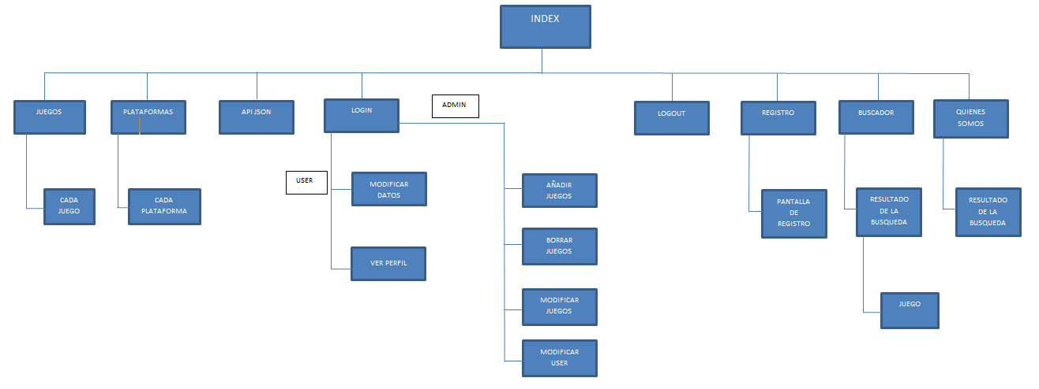Diseño de navegación

Diseño de roles en la web



Nombre: Angelita.

Edad: 82 años

Oficio: Ama de casa.

Residencia: Fuenlabrada.

Genero: Mujer.

Educación: Primaria.

Ingresos: Pensión.

Estado civil: Viuda:

Hijos: 3.

Intereses: Su nieto le ha pedido un juego para su cumpleaños, pero Angelita quiere saber si es un juego apto para su nieto, por eso busca el juego para saber si es un juego apto para el.



Nombre: Francisco.

Edad: 50 años

Oficio: Transportista.

Residencia: Fuenlabrada.

Género: Hombre.

Educación: EGB.

Ingresos: Trabajo.

Estado civil: Casado:

Hijos: 2.

Intereses: Francisco quiere retomar su antigua afición

por jugar a los juegos y entra en la página para ver que juegos se puede pasar y poder valorar lo que le ha gustado con una nota.

Nombre: José.

Edad: 27 años.

Oficio: Ingeniero.

Residencia: Madrid.

Género: Hombre.

Educación: Ingeniería Telecomunicaciones.

Ingresos: Trabajo de Ingeniero.

Estado civil: Soltero:

Hijos: 0.

Intereses: A José le encantan los videojuegos, por eso quiere seguir cuales son las últimas novedades en la industria de los videojuegos. Además le gusta poder dejar su opinión respecto a los juegos que se ha pasado y poder votarlos para poder ver que juegos se ha pasado y si le ha gustado mucho, volver a jugarlos.

Diseño del Desarrollo

Los modelos que hemos utilizado son esquemas de JSON. A continuación, dejamos los diseños de los modelos

Modelo de Usuario:

Modelo de Plataforma:

Modelo de Juego:

Modelo de Comentarios

Modelo de Votos: